 | Министерство науки и высшего образования Российской Федерации  Федеральное государственное автономное образовательное учреждение  высшего образования  «Московский государственный технический университет  имени Н.Э. Баумана  (национальный исследовательский университет)»  (МГТУ им. Н.Э. Баумана)

ФАКУЛЬТЕТ «Радиоэлектроника и лазерная техника» (РЛ)

КАФЕДРА «Технологии приборостроения» (РЛ6)

Практическая работа №2

по дисциплине: Основы надежности технических систем

Исследование моделей надежности невосстанавливаемых систем

Выполнил студент:
Субботин Д.С.
Группа: РЛ6-91

Преподаватель: Ветрова Наталия Алексеевна

Москва, 2026 г.

Оглавление
Основные модели распределения времени безотказной работы для неремонтопригодных изделий: 3
1. Экспоненциальное распределение 3
2. Распределение Вейбулла 5
3. Распределение экстремальных значений 8

Основные модели распределения времени безотказной работы для неремонтопригодных изделий:
- Экспоненциальное распределение;
- Распределение Вейбулла;
- Распределение экстремальных значений;
- Логнормальное распределение;
- Гамма-распределение;
- Распределение Бирнбаума — Сондерса;
- Распределение с пропорциональными рисками.

- Экспоненциальное распределение
Модель, в которой есть только один неизвестный параметр. Самая простая из всех моделей распределения времени безотказной работы.

Основные уравнения:

Probability density function. Плотность вероятности
$PDF: f\left(t,λ\right)=λe^{-λt}$;

Cumulative distribution function. Вероятность отказа.
$CDF:F\left(t\right)=1-e^{-λt}$;

$Reliability$. Надежность (Вероятность безотказной работы)
$P:R\left(t\right)=e^{-λt}$;

$FailureRate:h\left(t\right)= λ$;
$Mean:\frac{1}{λ}$;
$Median:\frac{\ln{2}}{λ}≅\frac{0.693}{λ}$;
$Variance:\frac{1}{λ^{2}}$;

Интенсивность отказов сводится к константе $λ$ для любого времени.
Экспоненциальное распределение — единственное распределение с постоянной частотой отказов. Среднее значение экспоненциального распределения называется средним временем до отказа или MTTF = $\frac{1}{λ}$.

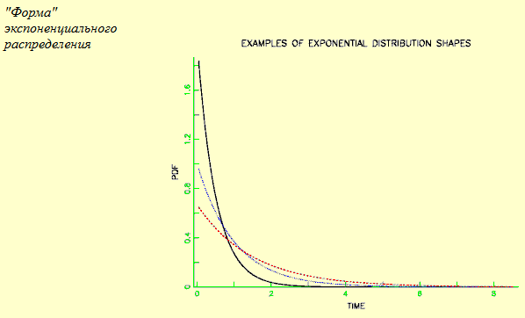
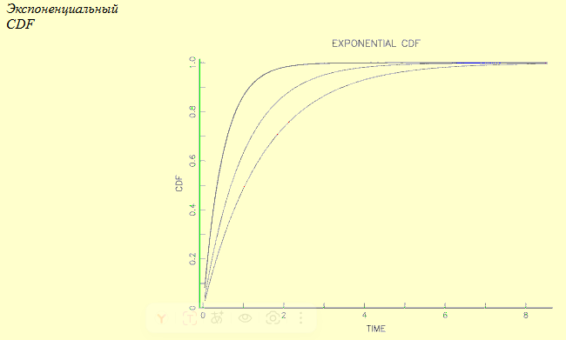

Применение модели экспоненциального распределения
- Благодаря постоянному коэффициенту отказов экспоненциальное распределение является отличной моделью для длинной плоской части кривой жизни, соответствующей «внутренним отказам». Поскольку большинство компонентов и систем большую часть своего срока службы находятся в этой части, это оправдывает частое использование экспоненциального распределения (когда ранние отказы или износ не являются проблемой).
- Точно так же, как часто бывает полезно аппроксимировать кривую кусочно-прямыми отрезками, мы можем аппроксимировать любую кривую частоты отказов постоянными показателями по неделям или месяцам, которые являются средним значением фактической скорости изменения за соответствующие периоды времени. Таким образом, мы можем аппроксимировать любую модель кусочно-экспоненциальными сегментами распределения, соединенными вместе.
- Некоторые природные явления обладают свойством постоянной частоты отказов (или частоты возникновения); например, скорость прихода альфа-частиц космических лучей или тики счетчика Гейгера. Экспоненциальная модель хорошо работает для времени между прибытиями (в то время как распределение Пуассона описывает общее количество событий за данный период). Когда эти события вызывают сбои, естественно, применяется экспоненциальная модель распределения ресурса.

- Распределение Вейбулла

Очень гибкая модель распределения времени безотказной работы с двумя параметрами.
Основные уравнения:
PDF: $f\left(t,γ,α\right)=\frac{γ}{t}{\left(\frac{t}{α}\right)}^{γ}e^{{\left(\frac{t}{α}\right)}^{γ}}$;
CDF: $F\left(t\right)=1-e^{{\left(\frac{t}{α}\right)}^{γ}}$;
Reliability $R\left(t\right)=e^{-{\left(\frac{t}{α}\right)}^{γ}}$;
Failure Rate: $h\left(t\right)=\frac{γ}{α}{\left(\frac{t}{α}\right)}^{γ-1}$;
Mean: $αΓ\left(1+\frac{1}{γ}\right)$;
Median: $α{\left(\ln{2} \right)}^{\frac{1}{γ}}$;
Variance: $α^{2}Γ\left(1+\frac{2}{γ}\right)-{\left[αΓ\left(1+\frac{1}{γ}\right)\right]}^{2}$;

где -$α$масштабный параметр (характеристическая наработка), $γ$ - параметр формы, а $Γ$ - гамма-функция с $Г(N) = (N-1)!$для целых $N$.

Более общая трехпараметрическая форма Вейбулла включает дополнительный параметр времени ожидания $μ$ (иногда называемый параметром сдвига или местоположения).
Сбой не может произойти раньше, чем через $μ$ часов, поэтому временная шкала начинается с $μ$ , а не с 0. Если известен параметр сдвига $μ$ (возможно, исходя из физических особенностей режима отказа), то все, что вам нужно сделать, — это вычесть $μ$ из всех наблюдаемых значений времени отказа и/или времени считывания и проанализировать полученные сдвинутые данные с помощью двухпараметрической модели Вейбулла.
Частный случай: при $γ$ = 1 распределение Вейбулла сводится к экспоненциальной модели.

В зависимости от значения параметра формы $μ$ модель Вейбулла может эмпирически соответствовать широкому спектру форм гистограмм данных. Это показано на примерах кривых PDF, приведенных ниже.

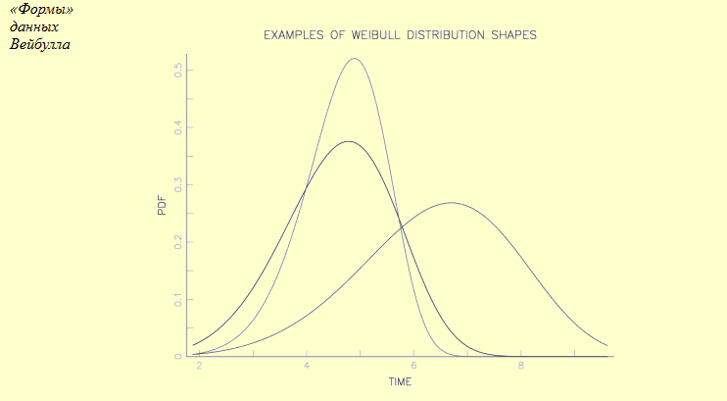

С точки зрения модели интенсивности отказов, распределение Вейбулла это естественное продолжение экспоненциальной модели с постоянной интенсивностью отказов, так как у распределения Вейбулла полиномиальная интенсивность отказов с показателем степени {$γ-1\}$.
Это делает возможными все кривые интенсивности отказов, показанные на следующем графике.

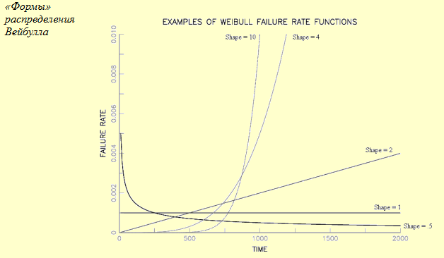

Использование модели распределения Вейбулла
- Благодаря своей гибкой форме и способности моделировать широкий диапазон показателей частоты отказов, распределение Вейбулла успешно применяется во многих областях как чисто эмпирическая модель.
- Модель распределения Вейбулла может быть выведена теоретически как форма распределения экстремальных значений, определяющего время до возникновения «слабого звена» во множестве конкурирующих процессов отказа. Это может объяснить, почему оно оказалось столь эффективным в таких областях, как проверка конденсаторов, шарикоподшипников, реле и прочности материалов.
- Еще один частный случай распределения Вейбулла возникает, когда параметр формы равен 2. Это распределение называется распределением Рэлея и является теоретической вероятностной моделью для величины радиальной погрешности, когда ошибки по координатам и независимы и подчиняются нормальному распределению со средним значением 0 и одинаковым стандартным отклонением.

- Распределение экстремальных значений

Это предельные распределения для минимума или максимума очень большой совокупности случайных наблюдений из одного и того же произвольного распределения. Для любого корректного начального распределения (т.е. $F\left(t\right)$ непрерывна и имеет обратную функцию), требуется всего несколько моделей, в зависимости от того, интересует ли вас максимум или минимум, а также ограничены ли наблюдения сверху или снизу.

В контексте моделирования надежности часто встречаются экстремальные распределения значений для минимума. Например, если система состоит из $n$ идентичных компонентов, соединенных последовательно, и система отказывает при отказе первого из этих компонентов, то время отказа равно минимальному из $n$ случайных значений времени отказа компонентов. Согласно теории экстремальных значений, независимо от выбора модели компонентов, модель системы будет приближаться к распределению Вейбулла по мере увеличения $n$. Аналогичные рассуждения можно применить и на уровне компонента, если отказ компонента происходит, когда первый из множества аналогичных конкурирующих процессов отказов достигает критического уровня.

$$f\left(x\right)=\frac{1}{β}⋅e^{\frac{x-μ}{β}}⋅\exp\left[-e^{\frac{x-μ}{β}}\right], -∞<x<∞,β>0$$
$$F\left(x\right)=1-\exp\left[-e^{\frac{x-μ}{β}}\right], -∞<x<∞,β>0$$
Если значения $x$ ограничены снизу (как в случае со временем до отказа), то предельным распределением является распределение Вейбулла.

Применение модели распределения экстремальных значений
- В любом приложении для моделирования, где интересующая нас переменная представляет собой минимум множества случайных факторов, каждый из которых может принимать положительные или отрицательные значения, в качестве вероятной модели. Для моделирования распределения времени безотказной работы, поскольку время безотказной работы ограничено снизу нулем, лучше подходит распределение Вейбулла.
- Между распределением Вейбулла и распределением экстремальных значений существует полезная математическая связь. Если $t_{1}, t_{2}, .. . , t_{n}$ — выборка случайных моментов отказа из распределения Вейбулла, то ln($t_{1}$), ln($t_{2}$), ..., ln($t_{n}$) — случайные наблюдения из распределения экстремальных значений. Другими словами, натуральный логарифм случайного момента отказа из распределения Вейбулла — это случайное наблюдение из распределения экстремальных значений.

Элемент | Виды отказов | Возможная причина отказа | Локальные и конечные последствия | Средства контроля | Методы обнаружения
1.Контактные площадки на входе. | Пробой входной цепи. | Ошибка человека: неверное подключение кабелей от источника питания. | Локальное: Обратный ток.  Конечное: Тепловой пробой микросхемы LM2596S и входного конденсатора. Полный отказ. | Средства контроля отсутствуют. | Визуальный осмотр подключения; проверка полярности мультиметром до подачи питания.
 | Обрыв входной линии. | Механическое повреждение, дефект пайки. | Локальное: Нет Uвх.  Конечное: Uвых = 0. Модуль обесточен. | Средства контроля отсутствуют. | Визуальный осмотр пайки контактов; прозвонка линии мультиметром.
2.Контактные площадки на выходе. | Внешнее короткое замыкание (КЗ). | Ошибка человека: замыкание щупом осциллографа при снятии замеров. | Локальное: Ток > 3А. Конечное: Падение напряжения до 0 В. Модуль отключается, макет обесточен. | Встроенная токовая защита микросхемы | Контроль выходного напряжения мультиметром; осциллограф.
 | Обрыв выходной линии. | Механическое повреждение, дефект пайки. | Локальное: Нет Uвых.  Конечное: Uвых = 0. Модуль обесточен. | Средства контроля отсутствуют. | Визуальный осмотр пайки контактов; прозвонка линии мультиметром.
3.Подстроечный резистор. | Обрыв цепи подвижного контакта делителя. | Механическое напряжение; непреднамеренное воздействие инструментом на стенде. | Локальное: 0В на выводе обратной связи.  Конечное: Выброс максимального напряжения на выход. Пробой подключенного макета. | Средства контроля отсутствуют. | Обнаружение до отказа невозможно; после отказа — измерение Uвых мультиметром, осциллографом.
 | Дрейф сопротивления делителя. | Деградация резистивного слоя, температурный дрейф, вибрация. | Локальное: сдвиг напряжения ОС.  Конечное: Uвых отклоняется от заданного. | Средства контроля отсутствуют. | Обнаружение до отказа невозможно; после отказа — измерение Uвых
4.Выходной конденсатор 220 мкФ. | Снижение емкости. | Тепловая деградация из-за пайки соседних элементов на стенде или старение электролита. | Локальное: Снижение эффективности LC-фильтра.  Конечное: Рост пульсаций на выходе. Временные сбои (зависания) в цифровой нагрузке без ее разрушения. | Средства контроля отсутствуют. | Контроль осциллографом; измерение ёмкости мультиметром.
5.Входной конденсатор 100 мкФ. | Короткое замыкание (пробой диэлектрика). | Выброс напряжения от индуктивной нагрузки на стенде свыше 50 В. | Локальное: Короткое замыкание по входной линии питания.  Конечное: Срабатывание защиты внешнего блока питания. Модуль безопасно обесточен. | Защита внешнего источника питания. | Контроль входного напряжения мультиметром; визуальный осмотр (вздутие, утечка).
6.Дроссель. | Межвитковое замыкание или насыщение сердечника. | Ошибка оператора: подключение избыточной нагрузки, вызывающей ток значительно выше 3 А. | Локальное: Резкое падение индуктивности, перегрев.  Конечное: Рост тока через силовой ключ микросхемы, срабатывание токовой защиты LM2596S. | Встроенная токовая защита микросхемы. | Контроль тока нагрузки амперметром; тепловизор; осциллограф (форма тока).
7.Диод Шоттки. | Тепловой пробой (КЗ p-n перехода). | Длительный перегрев при работе модуля на предельных токах. | Локальное: Замыкание импульсного выхода на землю.  Конечное: Срабатывание токовой защиты LM2596S, выходное напряжение падает до 0 В. Макет безопасно обесточен. | Встроенная токовая защита микросхемы | Тепловизор; измерение Uвых мультиметром; осциллограф.
8.Микросхема LM2596S. | Тепловой пробой (перегрев). | Подключение нагрузки, вызывающей перегрузку, или короткое замыкание на выходе. | Локальное: Нагрев кристалла свыше 150°C.  Конечное: Временное отключение выхода генератора.Восстановление работы после остывания. | Встроенная защита от перегрева. | Тепловизор; измерение температуры корпуса; контроль Uвых.
 | Отсутствие генерации ШИМ. | Деградация внутренних цепей, перегрев, заводской брак. | Локальное: отсутствие импульсов управления. Конечное: Uвых = 0. | Средства контроля отсутствуют. | Осциллограф (нет частоты 150 кГц).
9.Цепь индикации (светодиод). | Обрыв цепи. | Заводской брак или случайное механическое повреждение линзы светодиода. | Локальное: Отсутствие свечения при наличии напряжения.  Конечное: Оператор дезинформирован, однако модуль продолжает штатно питать макет. | Средства контроля отсутствуют. | Визуальный осмотр (очевидный дефект); проверка свечения при подаче питания.

Таблица 2
Элемент | Значимость последствий (S) | Вероятность возникновения отказа (O) | Обнаруживаемость отказа (D) | RPN
1.Контактные площадки на входе. | 8 | 4 | 9 | 288
2.Контактные площадки на выходе. | 4 | 5 | 3 | 60
3.Подстроечный резистор. | 8 | 3 | 9 | 216
4.Выходной конденсатор 220 мкФ. | 5 | 4 | 6 | 120
5.Входной конденсатор 100 мкФ. | 6 | 2 | 7 | 84
6.Дроссель. | 6 | 3 | 5 | 90
7.Диод Шоттки. | 5 | 3 | 5 | 75
8.Микросхема LM2596S. | 7 | 5 | 4 | 140
9.Цепь индикации (светодиод). | 2 | 2 | 1 | 4

